机器学习基础
一、实验目的：
1.熟悉机器学习常用的分类算法和回归算法，以及常用的数据预处理技巧
2.掌握机器学习基本流程
二、实验原理
参考课件。
三、实验内容和步骤
- 实验楼在线交互平台（机器学习开放基础课程）：
https://www.shiyanlou.com/courses/1283
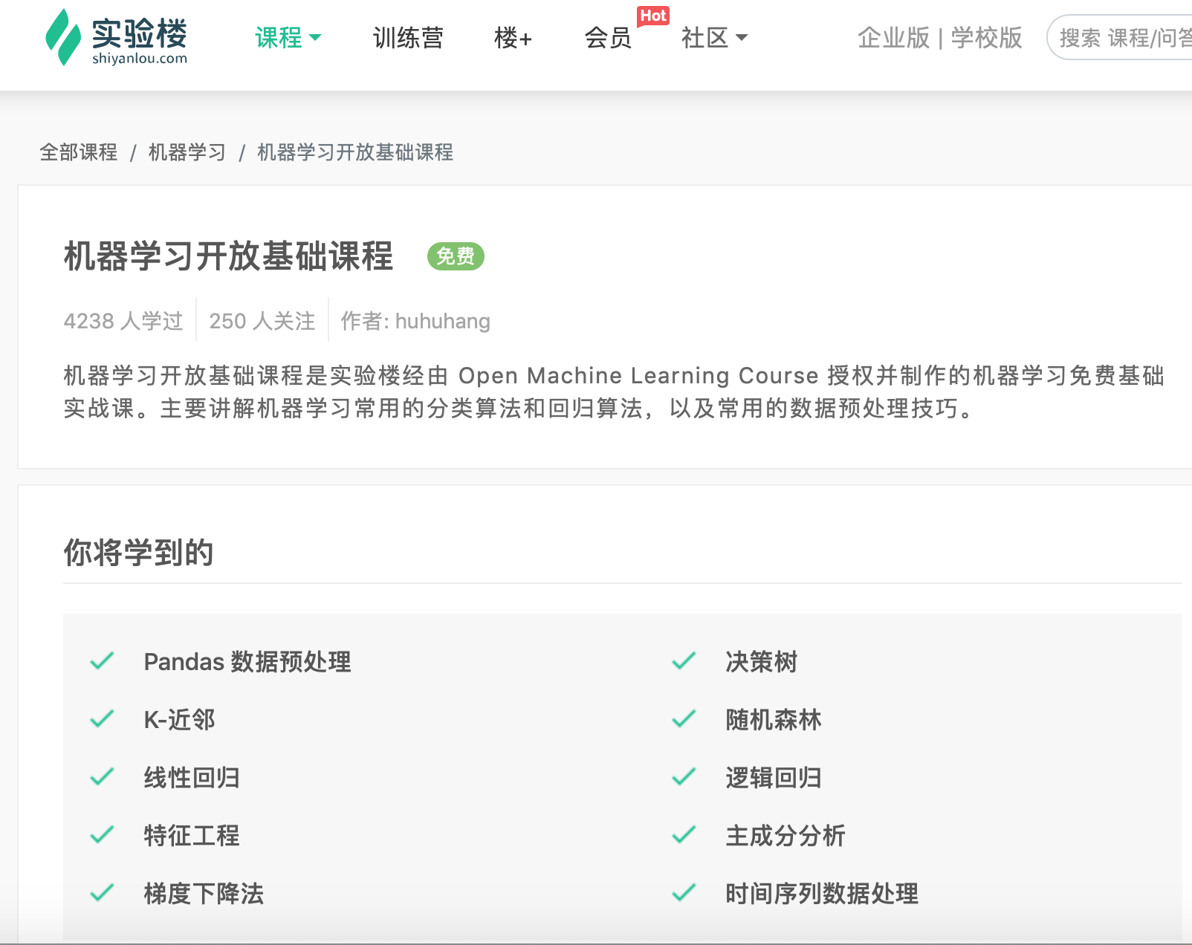
- 完成部分练习（数据预处理、线性回归、梯度下降法、决策树、k-近邻），学有余力的同学可以完成全部，并给出完成截图。
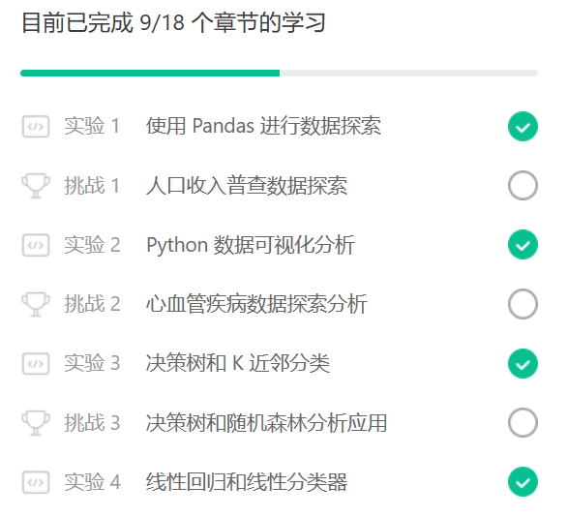
- 机器学习中一些流行的任务包括：分类、回归、聚类、异常检测等，请分别举例说明其应用。
“回归”和“分类”问题属于监督学习。

分类：我们会预测一个离散值，试图将输入变量与离散的类别对应起来。
- k-邻近算法「物以类聚」：如果一个样本在特征空间中的 k 个最相似（即特征空间中最邻近）的样本中的大多数属于某一个类别，则该样本也属于这个类别。
- 决策树：以建树的形式来做决策。我们首先会将所有特征看成一个个节点，接着遍历当前数据，找到最佳的分割点并根据分割点得出进一步的子节点，以此循环，最终使得，所有子节点中所包含的样本都尽可能属于同一类。
- 支持向量机：它的目的就是寻找一个超平面来对样本进行分割，分割的原则是间隔的最大化，最终转化为一个凸二次规划问题来求解。
应用：直邮营销，垃圾邮件处理，信用卡分级，市民出行选乘公交预测，商品图片分类，广告点击行为预测，基于文本内容的垃圾短信识别，中文句子类别精准分析，自动驾驶场景中的交通标志检测，猫狗识别大战。

回归：我们会预测一个连续值，试图将输入变量和输出用一个连续函数对应起来；
- 线性回归：输出一个标量 wx+b，这个值是连续值，所以可以用来处理回归问题。
- 逻辑回归：把上面的 wx+b 通过 sigmoid函数映射到(0,1)上，并划分一个阈值，大于阈值的分为一类，小于等于分为另一类，可以用来处理二分类问题。

应用：机场客流量分布预测，音乐流行趋势预测，需求预测与仓储规划方案，新浪微博互动量预测，货币基金资金流入流出预测，电影票房预测，农产品价格预测分析， 微博传播规模和传播深度预测，学生成绩排名预测。

“聚类”和“异常检测”问题属于无监督学习。

聚类：聚类是把相似的对象通过静态分类的方法分成不同的组别或者更多的子集（subset），这样让在同一个子集中的成员对象都有相似的一些属性。使得子集内相似度高，外相似度低。
- K均值算法 (k-means )：接受输入量 k ;然后将n个数据对象划分为 k个聚类以便使得所获得的聚类满足:同一聚类中的对象相似度较高;而不同聚类中的对象相似度较小。聚类相似 度是利用各聚类中对象的均值所获得一个"中心对象"(引力中心)来进行计算的。
- DBSCAN：是一种基于密度的聚类算法，这类密度聚类算法一般假定类别可以通过样本分布的紧密程度决定。同一类别的样本，他们之间的紧密相连的，也就是说，在该类别任意样本周围不远处一定有同类别的样本存在。
应用：用户画像，广告推荐，搜索引擎的流量推荐，恶意流量识别；基于位置信息的商业推送，新闻聚类，筛选排序；图像分割，降维，识别；离群点检测；信用卡异常消费。

异常检测：用正常的数据去训练模型，得到阈值，然后去判断新的数据Xtest是否异常。
- PCA：主成分分析方法降维，从数据中识别主要特征，通过将数据坐标轴旋转到数据角度上那些最重要的方向（方差最大），然后通过特征分析确定出需要保留的主要成分个数，舍弃其他主要成分，从而实现数据的降维。
应用：信用卡诈骗、制造业产品异常检测、数据中心机器异常检测、入侵检测。

- 机器学习中通常评价模型性能的指标有哪些？
正确率（Accuracy）
正确率（Accuracy）：也即准确率，识别对了的正例（TP）与负例（TN）占总识别样本的比例。

错误率（Error-rate）
错误率（Error-rate）：识别错了的正例（FP）与负例（FN）占总识别样本的比例。

精度（Precision）
精度（Precision）：识别对了的正例（TP）占识别出的正例的比例。其中，识别出的正例等于识别对了的正例加上识别错了的正例。

召回率（Recall）
召回率（Recall）：识别对了的正例（TP）占实际总正例的比例。其中，实际总正例等于识别对了的正例加上识别错了的负例（真正例+伪负例）。

精度-召回率曲线（PR曲线）
实际中，精度与召回率是相互影响的。通常，精度高时，召回率就往往偏低，而召回率高时，精度则会偏低。这其实也很好理解，前面我们说了，精度即查准率，召回率即查全率，要想查得精准（一查一个准），即模型给出的目标都正确，那就得提高阈值门槛，阈值一提高，符合要求的目标就会减少，那必然会导致漏网之鱼增多，召回率降低。

AP（Average Precision）值
PR曲线下的面积称为AP（Average Precision），表示召回率从0-1的平均精度值。

mAP（Mean Average Precision）值
AP是衡量模型在单个类别上平均精度的好坏，mAP则是衡量模型在所有类别上平均精度的好坏。

ROC曲线
ROC曲线，也称受试者工作特征。ROC曲线与真正率（TPR，True Positive Rate）和假正率(FPR, False Positive Rate)密切相关。一般来说，ROC曲线越靠近左上方越好。

AUC值
ROC曲线下方的面积称为AUC，AUC值越大，表示分类模型的预测准确性越高，ROC曲线越光滑。

IoU（Intersection-over-Union）指标
IoU简称交并比，顾名思义数学中交集与并集的比例。假设有两个集合A与B, IoU即等于A与B的交集除以A与B的并集，表达式 IoU=A∩B/A∪B

Top1与TopK
Top1：对一张图片，模型给出的识别概率中（即置信度分数），分数最高的为正确目标，则认为正确。这里的目标也就是我们说的正例。
TopK: 对一张图片，模型给出的识别概率中（即置信度分数），分数排名前K位中包含有正确目标（正确的正例），则认为正确。

事实上，对同一个模型来说，各个性能指标也并非一个静止不变的数字，会随着应用场景、人脸库数量等变化而变化。因此，实际应用场景下的正确率跟实验室环境下所得的正确率一定是存在差距的，某种程度上说，实际应用场景下的正确率更具有评价意义。

（4）什么是过拟合和欠拟合？请结合练习举例说明。
过拟合：算法所训练的模型过多的表达了数据间的噪音关系 。就是太过于细节了。
示例1：构建决策树的流行算法的核心，是贪婪最大化信息增益：在每一步，算法都会选择能在分割后给出最大信息增益的变量。接着递归重复这一流程，直到熵为零（或者，为了避免过拟合，直到熵为某个较小的值）。不同的算法使用不同的推断，通过「提前停止」或「截断」以避免构建出过拟合的树。 常见的解决决策树过拟合的方法为：人工限制深度或叶节点的最少样本数。对树进行剪枝。
示例2：Bagging 通过在不同数据集上训练模型的方式来降低分类器的方差。换句话说，Bagging 可以预防过拟合。由于来自不同训练数据集上的模型各不相同，它们的误差在投票过程中会相互抵消，所以 Bagging 是有效的。此外，某些 Bootstrap 训练样本很可能会忽略异常值。
欠拟合：算法所训练的模型不能完全表述数据关系。就是太笼统了。
示例：欠拟合在训练集和测试集上的性能都较差，在神经网络训练的过程中，欠拟合主要表现为输出结果的高偏差。
解决欠拟合的方法：
添加其他特征项，有时候我们模型出现欠拟合的时候是因为特征项不够导致的，可以添加其他特征项来很好地解决。
添加多项式特征，这个在机器学习算法里面用的很普遍，例如将线性模型通过添加二次项或者三次项使模型泛化能力更强。例如上面的图片的例子。
减少正则化参数，正则化的目的是用来防止过拟合的，但是现在模型出现了欠拟合，则需要减少正则化参数。

